Математический квест
Описание мероприятия: активная игра-путешествие для пятиклассников по различным станциям, на которых необходимо выполнить определённое задание и получить баллы. Мероприятие можно провести и в школе и в детском лагере. Количество станций должно быть на 1-2 больше, чем заявленных команд, чтобы не создавались “пробки” во время прохождения игры. Для ведущих Архимеда и Пифагора приготовить костюмы древнегреческих ученых – хитоны и парики.
Цели:
- в направлении личностного развития: формирование представлений о математике как части общечеловеческой культуры, о значимости математики в развитии цивилизации и современного общества;
- развитие интереса к математическому творчеству и математических способностей;
- в метапредметном направлении: формирование общих способов интеллектуальной деятельности, характерных для математики и, являющихся основой познавательной культуры;
- в предметном направлении: создание фундамента для математического развития, формирование механизмов мышления, характерных для математической деятельности.
План:
- Старт “Математического квеста” (актовый зал)
- Путешествие по станциям (территория лагеря, школы )
- Итоги путешествия (актовый зал)
Перед входом в зрительный зал – всем раздать цветные листочки ( (красные, жёлтые, зеленые, синие, фиолетовые)
1-й ведущий: Добрый день, дорогие ребята! Мы рады приветствовать вас на нашем математическом празднике. В эти дни наша школа(лагерь) принимает много гостей. И вот сегодня к нам пожаловали путешественники во времени. Это знаменитые математики из древней Греции. Мы расскажем об их заслугах, а вы попытайтесь правильно назвать их имена.
2-й ведущий: Нашего первого гостя величают отцом математики. Он жил в Греции в 570 - 490 гг до н. э. Создал собственную математическую школу, впервые в истории человечества сделал математику прикладной наукой, вводя её элементы в повседневный обиход.
Ученый первым высказал предположение о том, что Земля имеет шарообразную форму. Он увлекался астрономией, нумерологией и музыкой, верил в существование инопланетных рас. Но больше всего известна теорема о его штанах, которые равны во все стороны. Это имя известно каждому школьнику, которому приходилось учить таблицу умножения, иначе называющуюся «Таблицей________». Кто это? (Пифагор)
1-й ведущий: Наш второй гость - знаменитый ученый и инженер из древнегреческого города Сиракузы занимался многими науками - физикой, оптикой и астрономией, но «был одержим математикой». Он жил в 287 212 гг до н. э. и много работал в области геометрии, сам же считал своим главным достижением выведение формулы для исчисления площади шара и его объёма.
Его выдающийся ум принёс ему громкую славу ещё при жизни. Согласно одной легенде, благодаря открытию теории рычага он смог в одиночку сдвинуть с места огромный корабль при перевозке его по суше на катках. Ошеломлённым соотечественникам учёный сказал, что, будь у него точка опоры, он бы перевернул Землю. В те далёкие времена его открытия были настоящим прорывом. Это ученый сделал для прогресса науки больше, чем большинство учёных и до него, и после. Как зовут этого ученого? (Архимед)
Пифагор: Здравствуй, племя молодое и незнакомое! Вижу, что ребята в этой школе(лагере) больше всех наук почитают математику, если смогли узнать нас так быстро.
Архимед: Я с тобой согласен, мой друг Пифагор! Без царицы всех наук – далеко не уедешь. Ни во времени, ни в пространстве. Не забывай, что переместились мы с тобой в 2024 год в школу № с определенной миссией.
Пифагор: Ребята пятых классов активно участвуют во многих соревнованиях и олимпиадах по всем предметам, и никак не могут выбрать мудрейшего из мудрейших. Но математика - это язык, на котором говорят все точные науки. Наш квест поможет найти юных математиков, которым под силу решить любые задачи. Мы объявляем о начале состязания!
Архимед: Ребята, вас ждет активная игра-путешествие по различным станциям, на которых необходимо выполнить определённое задание и получить баллы. Для успешного путешествия и продвижения к намеченной цели Вам понадобятся знания по математике, находчивость, смекалка и сплоченность.
Когда вы заходили в зал, каждый вытащил листок определенного цвета – вы теперь одна команда. Прошу выбрать капитана, который сможет выйти на сцену и получить маршрутный лист.
Пифагор: За определенное время команда должна пройти шесть станций и правильно решить, как можно больше задач. Играйте честно, соблюдайте правила, выполняйте все задания. Желаем всем удачи! Пусть победит сильнейший!
Капитаны получают маршрутные листы с персональным маршрутом движения и вместе с командой отправляются в путь.
На станциях, расположенных в разных местах школы(лагеря), команды ждут помощники - ученики старших классов.
Станции: 1)Геометрическая 2)Лаборатория измерений 3) Задачкино 4)Уравнения 5)Логическая 6) Ребусландия
2-й ведущий: Ребята, попрошу занять места, наш квест подошел к концу, пора подводить итоги. Капитаны сдайте маршрутные листы.
Архимед: Математика уступает свои крепости лишь сильным и смелым, а еще древние люди говорили, что легче вычислить квадратуру круга, чем перехитрить математика. Мы наблюдали за вами во время нашей игры. Вы хорошо потрудились, искали с азартом верное решение и доказывали свои гипотезы. Члены жюри и наши почетные гости подвели итоги и готовы озвучить результаты.
Пифагор: Ребята, вы большие молодцы. Показали, что не только любите и знаете математику, но и умеете работать в команде.
Самый лучший результат сегодня у команды _____________. У нее __________ баллов.
Мы приглашаем ребят выйти на сцену, попросим представиться, назвать из какого они класса(отряда) и получить памятные призы.
А нам пора возвращаться домой. До свидания!
Математический квест
№ п/п | Тема/вопросы | Ответы | Баллы
 | Станция «Геометрическая»
 | Начерти отрезок МР. | Р  М
 | В  А  Что это за фигура? Как её можно обозначить? | Прямая  АВ, ВА
 | Начерти треугольник АВС.
 | Начерти прямоугольник, а затем квадрат, сторона которого равна ширине этого прямоугольника.
 | Начерти прямую АВ, пересекающую отрезок СК, но не пересекающую луч ТР.
 | Станция «Лаборатория измерений»
 | Переведите в килограммы 2т 45ц 32кг. | 6532 кг
 | Найдите периметр прямоугольника со сторонами 14 см и 26 см. | 80 см
 | Каких размеров (в метрах) достигает обыкновенный комар, увеличенный в миллион раз? Длина комара приблизительно равна 5 мм. | 5000 м
 | Найдите площадь квадрата со стороной 5 дм. | 25 дм²
 | Станция «Задачкино»
 | Вася пишет слово МАТЕМАТИКА по одной букве в день. Он начал в пятницу. В какой день недели он напишет последнюю букву? | В воскресенье
 | Велосипедист едет со скоростью 12 км/ч. Во сколько он будет дома, если выехал в 8ч утра, а расстояние до дома 60 км? | В 13ч
 | Сестра старше брата на 11 лет, а вместе им 27 лет. Сколько брату лет? | 8 лет
 | Мальчик с родителями едет на дачу. Сидя у окна вагона поезда мальчик стал считать телеграфные столбы. Он насчитал 10 столбов. Какое расстояние прошёл за это время поезд, если расстояние между столбами 50 м? | 450 м
 | Станция «Уравнения»
 | - 248 – x = 159  - 136 + x = 371  - х – 391 = 99  - (46 + y) – 13 = 54  - х + х + х +123 = 300 | - х=89  - х=235  - х=490  - у=21  - х=59
 | станция «Логическая»
 | 4 рабочих за 4 часа выкопали 4 ямы. Сколько ям выкопают 8 рабочих за 6 часов? | 12 ям
 | В танцевальном классе всего 10 учеников. На новогодний праздник мальчики принесли коробку с 80 конфетами и раздали девочкам по несколько конфет, всем поровну. После этого в коробке осталось еще 3 конфеты. Сколько мальчиков в этом классе? | 3 мальчика
 | Клетчатый квадрат 2×2 со стороной клетки в одну спичку складывается из 12 спичек (см. рисунок). А сколько спичек уйдёт на клетчатый квадрат 20×20?  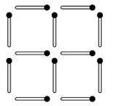 | 840
 | Дед Мороз в ряд высадил 12 ёлочек. Затем между каждыми двумя посаженными ёлочками посадили ещё по одной ёлочке. Затем эту операцию проделали ещё три раза. Сколько всего ёлочек посажено? | 177
 | станция «Ребусландия»
 | Разгадайте ребус  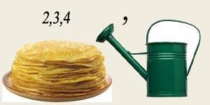 | Линейка
 | Разгадайте ребус  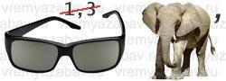 | Число
 | Разгадайте ребус  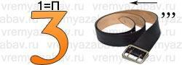 | Пример
 | 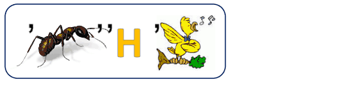 | Уравнение
 | 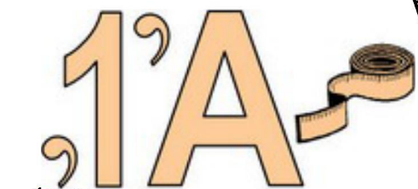 | диаметр

Образец маршрутного листа команды «Зеленые»
№ | Название станции | Расположение | Баллы | Время убытия |  | Подпись дежурного
 | Лаборатория измерений
 | Ребусландия
 | Геометрическая
 | Уравнения
 | Задачкино
 | Логическая
 | ИТОГО баллов:

